12.1-探究与发现_统计调查的选择与实践_学生学案
教材印刷页 156—159 · 第1课时
班级 | ____________ | 姓名 | ____________
日期 | ____________ | 自评 | □已达成 □需巩固
一、学习目标

1. 通过阅读、观察或操作，准确说出调查方式选择、样本代表性、用样本估计总体的含义、表示或基本步骤。
2. 在Q2—Q4中运用“根据对象、成本和精度选择调查方式”，能用完整语言、式子、图形或图表说明依据。
3. 在基础与变式练习中运用“根据对象、成本和精度选择调查方式”解决同类问题，并对结果进行检验。
二、课前准备与旧知检测

Q1 回顾“全面调查与抽样调查”：写出一条与本课有关的定义、性质或计算规则。
____________________________________________________________________

三、自主学习：阅读教材并提取信息

Q2 阅读教材印刷页156—159，圈出“调查方式选择、样本代表性、用样本估计总体”，分别用一句话记录它们解决什么问题。
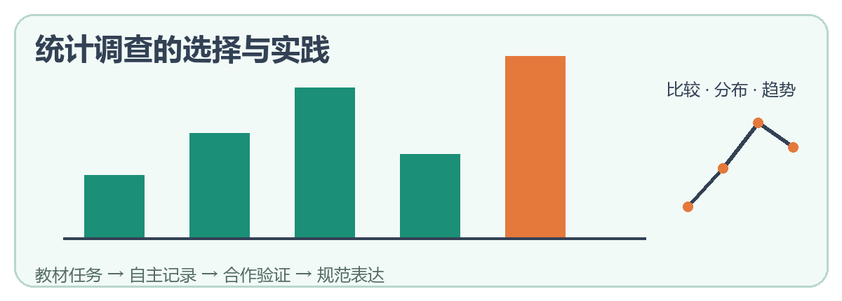
____________________________________________________________________
____________________________________________________________________

四、合作探究：观察、猜想与验证

Q3 小组探究：围绕“评价抽样方案是否合理”设计一次观察、操作或推理，记录现象、猜想和验证依据。
____________________________________________________________________
____________________________________________________________________

统计调查的选择与实践学案
第2页 · 概念形成与例题学习
五、概念形成

调查方式选择：____________________________________________________________。
样本代表性：____________________________________________________________。
用样本估计总体：____________________________________________________________。
易错提醒：评价抽样方案是否合理。先审条件，再使用结论。
六、例题学习：一例一练一归纳

Q4 例题（对应探究与发现“瓶子中有多少粒豆子”）：要了解一批灯泡寿命，选择全面调查还是抽样调查？说明理由。

____________________________________________________________________
____________________________________________________________________

七、方法归纳

提取________ → 选择________ → 规范完成 → 写出依据 → ________检验。

统计调查的选择与实践学案
第3页 · 分层练习与当堂检测
八、基础练习

Q5 基础辨析：判断“使用‘调查方式选择’时不需要检查条件，只要结论看起来合理即可”，并说明理由。
____________________________________________________________________

九、变式练习

Q6 变式练习：把Q4的一个条件、数据或表示方式作合理改变，仍用“根据对象、成本和精度选择调查方式”解决，并写出检验。

____________________________________________________________________
____________________________________________________________________

十、当堂检测

Q7 纠错：“研究统计调查的选择与实践时，只记结论，不必区分条件、过程和依据。”这句话对吗？
____________________________________________________________________

Q8 当堂检测：样本代表性不足会带来什么后果？
____________________________________________________________________
____________________________________________________________________

十一、课堂小结与分层作业

我能用三个关键词概括本课：____________、____________、____________。
基础巩固：完成教材12.1习题与豆子实验中的基础题并订正Q5、Q7；把本课“调查方式选择、样本代表性、用样本估计总体”整理成三行知识卡
提升思考：当堂检测：样本代表性不足会带来什么后果？；从调查方案设计与反思中选择一题，写出完整依据和检验
自我评价：□能识别 □能说理 □能计算 □还需订正：__________

